背包系统 UI 界面设计说明
Dodot Demo | 设计说明 | 2026年11月6日
本界面以场景预制组件展示背包数据，通过 Manager 完成物品操作。窗口布局、鼠标输入与物品规则分别维护，使普通背包和网格背包能够共用交互方式，同时保留各自的占位规则。本文面向后续维护者，说明现有 UI 为什么这样拆分，以及拖动、拖放和滚动如何协作。

一 界面目标与整体布局
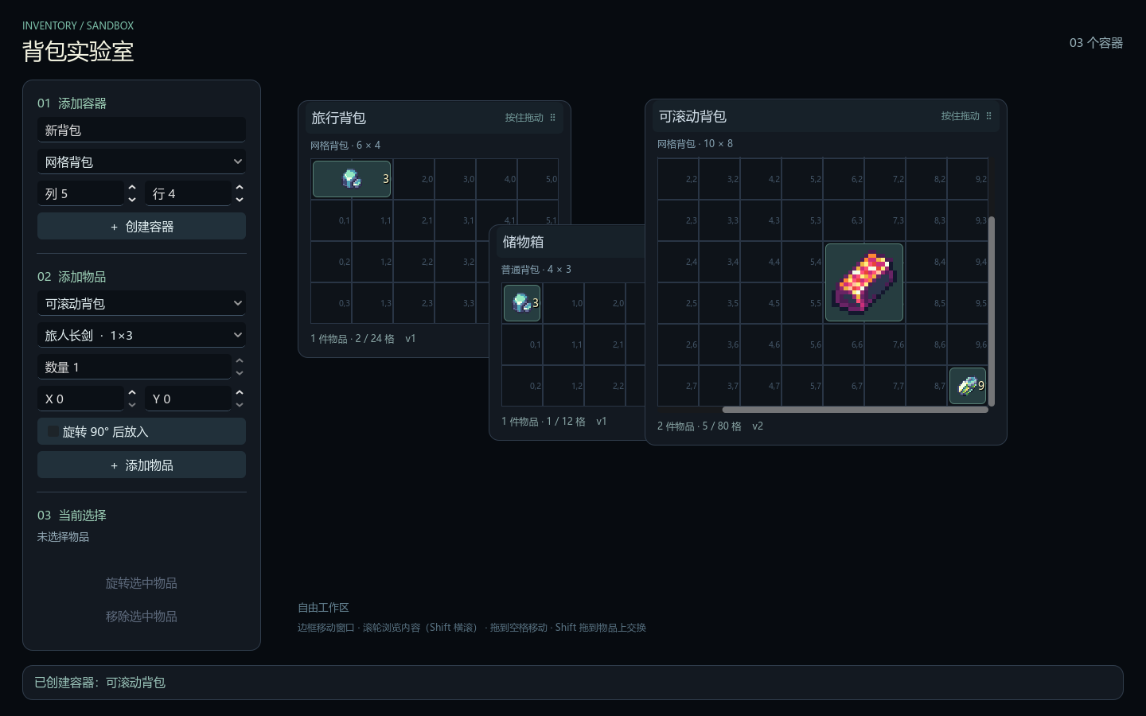
图 1 背包实验室示例 大容器已滚动到末端
区域 | 提供的信息与设计目的
左侧工具区 | 集中放置添加容器、添加物品和当前选择操作，便于构造并复现测试条件。工具区本身可纵向滚动。
右侧工作区 | 容纳多个可移动背包窗口，便于直接进行跨容器拖放和普通背包与网格背包的对比。
底部反馈区 | 显示正式操作的成功或失败原因，文字与颜色共同表达结果，悬停预览不覆盖操作反馈。

窗口优先保持格子和物品的可辨认尺寸。大容器通过滚动浏览完整内容；拖拽预览始终采用配置规定的网格尺寸，并计入旋转方向。图中物品为截图场景准备的数据，演示启动内容可在测试台脚本中调整。

二 场景拆分与脚本职责
UI 的结构、控件与样式在 .tscn 中声明，组件内部的固定信号连接随场景保存。脚本读取已有节点并绑定数据；容器数量与物品数量变化时，实例化完整的预制场景。这样既能在编辑器中检查布局，也能避免在代码中拼装控件树。
InventoryLab
Manager 独立数据入口
Layout 工具区与工作区
Rows/Main/Workspace
InventoryWindow 可重复窗口场景
Title 与四边拖动区域
Body/Content
Type
Scroll/Board 可滚动的完整画板
Cells 与 Items 背景格子与物品覆盖层
Summary
组件与脚本 | 承担的职责
测试台 inventory_lab.gd | 注入演示目录，读取表单，创建数据容器和窗口，维护当前选择并显示命令结果。
窗口 inventory_window.gd | 处理边框与标题拖动、层级、可见尺寸和统计信息，转发画板信号。
画板 inventory_board_view.gd | 从隔离快照绘制格子和物品，将点击与拖放转换为 Manager 命令。
物品 inventory_item_view.gd | 显示图标、数量与选中态；同一场景也用于拖拽预览。
格子 inventory_cell.tscn | 提供格子背景和坐标标签，作为重复使用的展示组件。

场景预制与运行期实例化
新增窗口、格子、物品及拖拽预览均使用导出的 PackedScene.instantiate()。运行期设置位置、尺寸、图标和文字属于数据绑定；控件自身的创建及内部结构仍由场景定义。代码中没有 Control.new()、Button.new() 等创建 UI 控件的逻辑。
共享 Theme 统一字体、面板、输入框和按钮状态。深蓝灰背景压低装饰层亮度，浅色文字与青绿色物品边框突出可操作内容；选中项额外使用亮色描边，数量置于右下角。修改这些视觉资源即可调整风格，业务服务无需依赖主题。

三 数据流与模块边界
界面持有 Manager 引用、配置查询 Callable 和容器 ID。容器矩阵与实例归属由领域模块维护。界面仅保留显示所需的快照与局部状态，避免窗口代码与具体服务的内部数据结构相互修改。
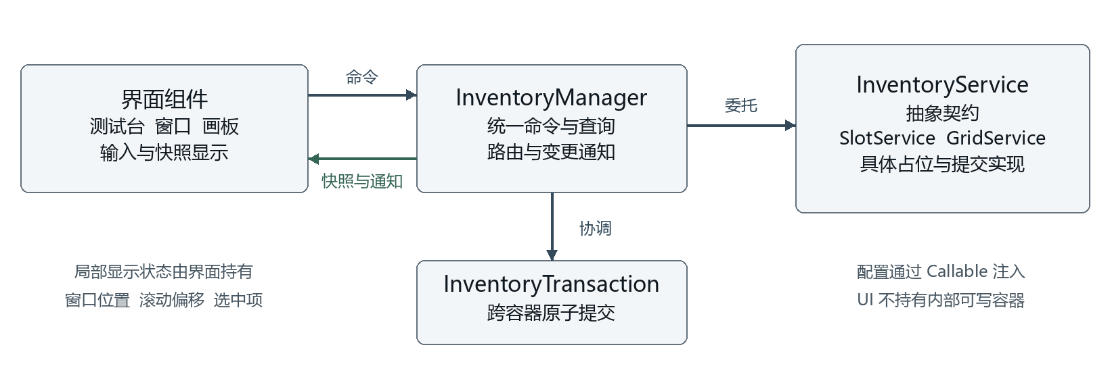
图 2 命令经统一入口提交 快照与通知驱动显示

统一接口与具体规则
UI 通过 InventoryManager 查询快照并提交添加、移除、移动、交换和旋转命令。Manager 负责注册、路由和通知；InventoryService 是抽象类，仅声明统一契约，具体方法由 SlotService 和 GridService 实现。跨容器提交交给 InventoryTransaction 协调，UI 不承担回滚与版本校验。

隔离快照与通知刷新
get_snapshot 返回独立副本，包含尺寸、占位矩阵、物品记录和 revision。画板用矩阵定位鼠标所在实例，用记录中的 anchor 放置视图；多格物品的任意占位格都能定位到同一实例。窗口统计同样根据快照计算，不访问服务内部容器。
容器提交后，container_changed 通知对应画板和窗口重新读取状态。跨容器操作完成后才通知，因此视图读取的是完整结果。当前画板以完整重建格子和物品视图的方式刷新，逻辑直接，适合测试台当前规模；它尚未采用差量更新或列表虚拟化。

预览与正式操作
悬停时调用 can_place 进行只读校验，释放鼠标时重新执行正式命令。Shift 落在已占格上表示交换意图，预览允许发起请求，最终结果由完整事务验证。失败提示取自 InventoryResult.message，界面不预先移除源物品，因而无需自行恢复领域状态。

四 窗口与物品交互

窗口移动使用独立输入区域
标题栏和四条边框均可在左键持续按住时拖动。按下时记录父画布坐标中的鼠标位置和窗口原位置，移动时叠加鼠标位移，因此窗口不会跳到鼠标中心。拖动窗口会提升其显示层级，并同步左侧添加物品表单的目标容器。
窗口新位置 = 按下时窗口位置 + 当前父画布鼠标位置 - 按下时鼠标位置
仅在拖动期间启用全局输入跟踪，鼠标离开边框后仍继续移动；在任意位置松开左键、检测到左键已松开或应用失焦时结束。位置限制在工作区可容纳的范围内。物品内容区点击和右键输入不会开始窗口移动。

物品点击与拖放
画板集中处理内容输入，格子、图标、数量及选中描边均忽略鼠标，避免覆盖层截获点击。左键选择后更新选中描边和左侧说明；原生拖拽通过 _get_drag_data、_can_drop_data 和 _drop_data 传递来源容器、来源锚点和实例副本。
落点所在格作为目标锚点。普通拖放请求移动或跨容器转移，目标占用时不会自动交换或合并；按住 Shift 拖到已有物品上才显式请求交换。双方的新占位必须整体合法，失败后保留原有物品与位置。旋转和整栈移除通过左侧当前选择按钮提交。

拖拽预览始终使用配置占格尺寸
预览尺寸等于 ItemInstance.get_effective_size(config) 乘以 cell_size。有效尺寸计入旋转，计算过程不依赖来源容器或悬停目标容器类型，也不扣除静态物品的展示边距。默认每格 52 像素时，对应关系如下。
配置尺寸 | 旋转状态 | 预览占格 | 预览像素尺寸
2×2 | 未旋转 | 2×2 | 104×104
1×3 | 未旋转 | 1×3 | 52×156
1×3 | 已旋转 | 3×1 | 156×52

普通背包中的静态物品按单格展示，网格背包中的静态物品按实际矩形展示，并在四周留 3 像素间距。拖起后两类容器统一使用完整配置尺寸。预览的固定大小表达物品的网格体积，目标能否接收仍由目标服务规则决定。

五 大容器滚动与坐标处理
画板保留完整容器的像素大小，窗口只限制可见区域。内容超长或超宽时通过场景中的双轴 ScrollContainer 浏览，格子和物品不随容量增加而缩小。标题、四边、类型和统计信息位于滚动区域外，浏览末端时仍可识别和移动窗口。
参数或结构 | 默认配置与作用
cell_size | 52 像素。决定格子大小、画板尺寸、坐标换算及拖拽预览尺寸。
max_grid_view_size | 416×312 像素，约 8 列×6 行；在窗口 Inspector 配置可见内容尺寸。
Board 最小尺寸 | 容器列数×cell_size，容器行数×cell_size；不因为滚动而裁掉数据格。
窗口布局 | 最小宽度 280 像素；边框、标题与统计另占空间。仅为需要的滚动条预留厚度，避免单轴溢出引出多余滚动条。

滚动方向交给原生控件处理
纵向超出时，普通滚轮上下浏览；Shift 加滚轮左右浏览。只有横向超出时，普通滚轮直接横向浏览。也可拖动滚动条。未超出的轴不显示滚动条，小容器不会因滚轮产生无意义偏移。滚动范围由 ScrollContainer 管理，无需另外实现一套滚动数值。

让滚轮到达滚动容器
Board 接收物品点击和原生拖放，同时设置 mouse_force_pass_scroll_events=true，使滚轮继续传给父级 ScrollContainer。滚动容器设置该属性为 false，在本层处理滚轮；物品与格子覆盖层使用 MOUSE_FILTER_IGNORE。窗口边框只响应左键，不与滚轮争用移动状态。

使用画板局部坐标定位真实格子
Godot 将鼠标位置转换为 Board 的局部坐标后传入画板回调。ScrollContainer 移动的是画板的显示位置，_cell_at 继续按同一公式换算，不再手工叠加滚动偏移，避免偏移被重复计算。负坐标使用 floor，不能截断到零而误选第一格。
cell.x = floor(board_local_position.x / cell_size)
cell.y = floor(board_local_position.y / cell_size)
例如 10×8 容器的画板为 520×416 像素。滚到末端后，末格仍是矩阵坐标 (9,7)，并非屏幕可见区域中的最后一个局部序号。刷新只重建 Board 内的展示节点，不替换 ScrollContainer，因此选择或提交物品移动后保留已有滚动位置。

六 测试场景与验证方法
Scene/Inventory/InventoryLab.tscn 可独立按 F6 运行。场景实例化自有 Manager，并通过 Callable 注入演示目录，便于重复构造测试数据；测试台的容器和物品不写入全局 InventoryManager 的注册状态。布局完成一帧后再放置默认窗口，以取得有效工作区边界。
表单 | 输入与交互设计
添加容器 | 输入唯一 ID、服务类型、列数与行数。先完成数据创建，再实例化窗口；重复 ID 或非法输入不会生成额外窗口。
添加物品 | 选择目标与配置，填写数量、零起点锚点及旋转选项。最大数量和旋转能力随配置更新，最终合法性仍由 Manager 判断。
当前选择 | 展示名称、数量、容器和锚点，提供旋转及整栈移除。无选择时禁用操作，不可旋转配置禁用旋转按钮。

回归直接驱动真实场景
ui_runner.tscn 加载实际测试台，ui_spec.gd 验证表单结果、快照刷新、窗口拖动和物品操作；ui_scroll_spec.gd 专门验证滚轮和滚动后交互。测试通过输入事件走 Godot 输入管线，而不仅检查某个脚本函数的返回值。
设计关注点 | 验证内容
窗口输入隔离 | 标题及四边长按、边框外释放、失焦取消、右键与内容区不拖动、工作区边界及其他窗口不受影响。
物品显示与提交 | 普通与网格占位、配置及旋转对应的固定预览大小、原生跨容器拖放、Shift 显式交换、失败时状态保持。
滚动与坐标 | 经表单创建 10×3、4×8、10×8 容器；检查仅横向、仅纵向及双轴滚动、末端限制、末格点击和拖放、刷新保持滚动位置。
显示与数据边界 | 移动窗口、浏览内容和只读预览不增加容器版本，不修改物品数量、方向或归属。

.\tests\inventory\run-tests.ps1 -IncludeUI
完整测试入口要求退出码为 0、日志无 ERROR 或 SCRIPT ERROR，并出现失败数为 0 的完成标记。交互回归主要运行于 headless 模式，排版另以真实渲染截图检查；断言次数不等同于独立用例数或覆盖率。详细运行说明见 inventory-ui.md。

七 维护入口与扩展约束

保持组件与规则的修改边界
调整配色、字体、间距与控件结构时，修改 Theme 和对应 .tscn。调整窗口拖动或滚动可见尺寸时，修改窗口组件；调整物品图标、数量或选中态时，修改物品组件。新增容器规则应在 InventoryService 的具体子类实现，再接入 Manager，画板继续通过统一命令和快照工作。
扩大容器规模时，先评估画板完整重建的节点数量和刷新成本，再按实例 ID 更新视图或引入可见区域虚拟化。优化时仍需保留预制场景、快照隔离和正式提交入口，并回归滚动末端坐标与固定预览尺寸。

当前交互范围
现有界面提供窗口移动、鼠标物品选择与拖放、显式交换、旋转、整栈移除和双轴滚动。自动整理、拖动到边缘时自动滚屏、拆分堆叠、物品拖拽中旋转及完整键盘导航尚未实现；这些交互应分别定义命令与测试后再接入。测试台采用固定 1440×900 逻辑尺寸，其他分辨率下的适配需单独验收。

主要文件索引
文件位置 | 维护内容
Scene/Inventory/InventoryLab.tscn | 测试台布局、表单及独立 Manager 场景实例。
UI/Inventory/inventory_window.tscn | 窗口边框、标题、ScrollContainer 和内容布局。
UI/Inventory/inventory_board.tscn | Cells 与 Items 层、输入与滚轮传递设置。
UI/Inventory/inventory_cell.tscn  UI/Inventory/inventory_item.tscn | 重复格子、静态物品及拖拽预览组件。
UI/Inventory/inventory_theme.tres | 共享字体、面板、按钮与输入框样式。
Script/UI_Script/Inventory/ | 测试台、窗口、画板和物品的绑定及交互脚本。
Rescource/Data/Inventory/  inventory_demo_catalog.tres | 演示物品配置和现有图标引用。
tests/inventory/ui_runner.tscn  ui_spec.gd 与 ui_scroll_spec.gd | 真实场景交互回归与滚动专项用例。

